保险杠新型快速修复技术交流会
邀请函

各汽修企业负责人：
你们好！为了提高汽车保险杠修复效率和质量、减少维修成本、劳动强度，优化汽修车间供气系统设置、提高使用效率、减少漏气损耗，我们特别邀请欧洲顶级汽车钣喷维修专家、携国际最新的钣喷修复技术和装备来 珠海 ，举办为期一天的技术交流讲座，现特别邀请贵公司相关负责人和技术人员参加， 会议免费，另有免费午餐提供 。

外国专家现场实操、演示、讲解，给你全新的现场体验！钣喷师傅及车间管理人员不容错过的学习机会！

一、主办单位 珠海市龙神有限公司
珠海市理工职业技术学校

二、会议安排
时间：2011年11月 23 日9:00至17:00
地点：珠海市（拱北）港二路52号（珠海市理工职业技术学校白石南校区教学楼9楼会议室）

三、主讲人员
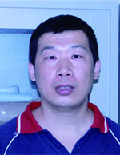

黄 洋简介

工作经历：
2009至今 在珠海市龙神有限公司培训部任汽车钣喷修复技术讲师
2003-2009 珠海南方软件园汽车诊断欧洲德语区外贸
1999-2003 德国梅赛德斯奔驰汽车公司技术工程师

Mr.Jean-Luc Dourté 简介
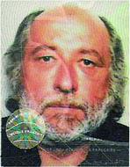

工作经历：
1999–2011 YMAX公司（总部在比利时）欧洲区域销售高级顾问
1980–1999 C.A.S.A Soudure销售经理
1973 -1980 Pipe-Line Services焊接质量控制工程师
1968 -1973 National Navy Army 国家海军电线通信专业

